ПРИГЛАШАЕМ УЧАСТВОВАТЬ В ВЫСТАВКЕ!

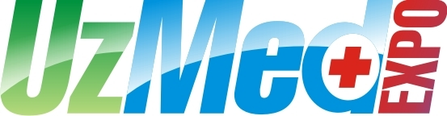

МЕЖДУНАРОДНАЯ СПЕЦИАЛИЗИРОВАННАЯ МЕДИЦИНСКАЯ ВЫСТАВКА

«УЗМЕДЭКСПО-2015»
29 сентября -01 октября 2015г.

Узбекистан, Ташкент, Узэкспоцентр

Уважаемый!
Международная выставочная компания «IEG Uzbekistan» выражает Вам свое почтение.
Позвольте проинформировать Вас о том, что в настоящее время Компания «IEG Uzbekistan» проводит подготовительную работу по проведению Международной специализированной выставки «УЗМЕДЭКСПО-2014», которая состоится 29-01 октября 2014г. г.Ташкенте, ОАО НВК "Узэкспоцентр".
Выставка является крупным событием в сфере здравоохранения в нашей стране. Официальную поддержку выставке оказывают:
- Министерство Здравоохранения Республики Узбекистан
- АК "Дори-Дармон",
- Ассоциация представительств иностранных фармацевтических компаний и производителей медицинской техники в РУз
- Торгово - промышленная палата РУз
- Хокимият г. Ташкента
Выставка представлена следующими основными разделами:
▪ Фармацевтические препараты и средства
▪ Медицинская техника, инструменты, изделия
▪ Медицинская мебель, оборудование для аптек, упаковка
- Современные технологии в здравоохранении
- Средства реабилитации и тренажёры
- Медицинская одежда и обувь, ортопедические изделия и товары
- Лекарственные средства и их производство
- Клиники и услуги клиник
- Расходные и перевязочные материалы
▪ Электромедицинское, ультразвуковое, рентгенологическое оборудование
▪ Диагностическое и лабораторное оборудование
▪ Стоматологическое оборудование и материалы
▪ Товары и услуги в области неотложной терапии
▪ Биологически активные и пищевые добавки, натурпродукты
▪ Лечебная косметика
▪ Минеральные воды
▪ Санаторно-курортные и лечебные учреждения
- Медицинское страхование
По вопросам участия в выставках, пожалуйста, обращайтесь:

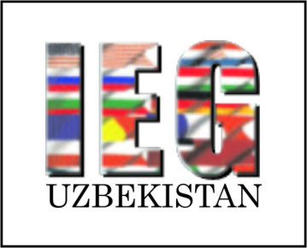
IEG Uzbekistan
www.ieguzexpo.com

Tел \ факс: + (998 71) 238-91-82
Менеджер проекта «УЗМЕДЭКСПО - 2015»- Тангрикулова Саида
E-mail: Metall@ieguzexpo.com

